Versuch zum Kraftmesser

Sie haben bereits die Bedeutungen der Kraft kennengelernt:

und haben diese auf Beispiele angewandt und Kräfte berechnet.

Aber wie werden Kräfte gemessen?
Eine Art der Kraftmessung basiert auf der Messung der Verformung eines Körpers. Hierbei bleibt der Körper unbeschleunigt, d. h. nach dem Trägheitsprinzip ist die Summe aller wirkenden Kräfte gleich null. In der Physik nennt man sie die statische Kraftmessung.
Häufig werden in Kraftmessern Federn eingesetzt. Hier wird die zu messende Kraft über die Auslenkung der Feder bestimmt. Ausgeübt wird die Kraft durch eine Masse, die von der Erde angezogen wird (a=g=9,81m/s²).

Ihre Aufgabe besteht darin, mit Hilfe eines Versuches ein physikalisches Gesetz zu finden, daß den Zusammenhang zwischen der Kraft und der Auslenkung der Feder wiedergibt.

Fertigen Sie hierzu ein Versuchsprotokoll (Thema, verwendete Geräte, Versuchsaufbau, Versuchsdurchführung, Messwerte, Versuchauswertung, Versuchsergebnis) an.

Fragen und Hinweise, die für den Versuch wichtig sind:
- Skizzieren Sie den Versuchsaufbau mit allen wirkenden Kräften. Benutzen Sie zur Erklärung die Newtonschen Axiome.
- Führen Sie den Versuch mit zehn Massen durch. Achten Sie darauf, daß die Feder nicht überdehnt wird. Sie darf nur so weit ausgelenkt werden, daß sie danach wieder in ihre Ruhelage zurück schwingen kann.
- Ermitteln Sie mit Hilfe eines geeigneten Graphen den gesuchten Zusammenhang.
- Begründen Sie jeden Ihrer Arbeitsschritte.
- Führen Sie eine Fehlerberachtung durch.

Versuch zur statischen Kraftfmessung

Es soll der Zusammenhang zwischen der Auslenkung x einer Feder und ihrer rückstellenden Kraft F_{H} ermittelt werden.

- verwendete Geräte
Halterung, Feder, Körper mit unterschiedlichen Massen, Längenmaßstab

- Versuchsaufbau

- Versuchsdurchführung
An der Feder wird nach und nach eine größere Masse angebracht und die Auslenkung x der Feder aus ihrer Ruhelage gemessen. Dabei muß darauf geachtet werden, daß die Feder nicht überdehnt wird, da sonst keine Proportionalität zwischen der rückstellenden Kraft und der Auslenkung besteht.

- Meßwerte
x/m | m/kg | F_{H}=-F_{G} /N
0 | 0 | 0
0,033 | 0,01 | 0,098
0.056 | 0,02 | 0,196
0,092 | 0,03 | 0,294
0,119 | 0,04 | 0,392
0,152 | 0,05 | 0,491
0,181 | 0,06 | 0,589
0,219 | 0,07 | 0,687
0,240 | 0,08 | 0,785
0,273 | 0,09 | 0,883
0,300 | 0,10 | 0,981

- Versuchsauswertung
Die rückstellende Kraft der Feder F_{H} ist abhängig von der Auslenkung x der Feder. Da die Meßwerte einen proportionalen Zusammenhang vermuten lassen, wird dieser durch eine Gerade im geeigneten Koordinatensystem dargestellt.

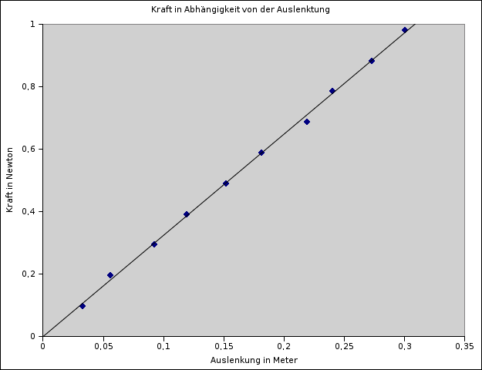

Die gemessenen Wertepaare (x, F_{H}) liegen nicht genau auf einer Geraden, weshalb eine optische lineare Regression durchgeführt wird. Hierbei soll es genügen, dasß die Summe der Abstände der Meßwerte zur Geraden oberhalb und unterhalb derselben gleich groß sind.

- Versuchsergebnis
Die Steigung der Geraden ist

D ist die Federkanstante; sie ist für jede Feder verschieden.
Aus der Steigung der Geraden ergibt sich

gibt das Hooksche Gesetz wieder, das mit dem Versuch experimentell bestätigt wurde.

- Fehlerbetrachtung
Mit der optischen linaren Regression wurden nicht alle Meßfehler berücksichtigt. Mit den Fehlern der Auslenkung x=±0,001m und der Masse m=±0,001kg, kann die Steigung der Geraden nicht eindeutig festgelegt werden. Es ergibt sich hieraus eine Meßfehler für die Federkonstante D.

